Познавательное развитие. «Насекомые вокруг нас»
Цель: Закрепление и обобщение знаний детей о многообразии разновидностей насекомых, их отличительных признаков, о пользе и вреде насекомых для человека и растений.
Предложите детям рассмотреть картинку, задайте вопросы:
- Кого ты увидел на картине? (ответы детей)
- Каким одним словом можно их назвать? (насекомые)
- Чем они похожи и чем они отличаются друг от друга? (ответы детей)
- Какую пользу (вред) они приносят людям и растениям? (ответы детей)
- Хотел бы ты узнать о насекомых побольше? (предложите детям посмотреть познавательный фильм о насекомых)
Фильм о насекомых:
https://youtu.be/2rkB_75NZJg
Фильм о муравьях:
https://youtu.be/_sBJxZvPA9M

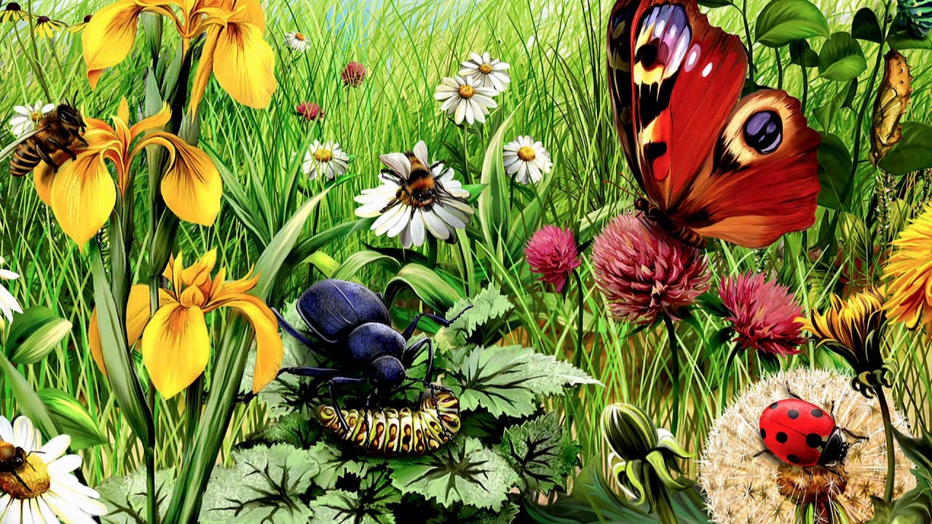

Удачи вам! https://youtu.be/_sBJxZvPA9M

